10.1
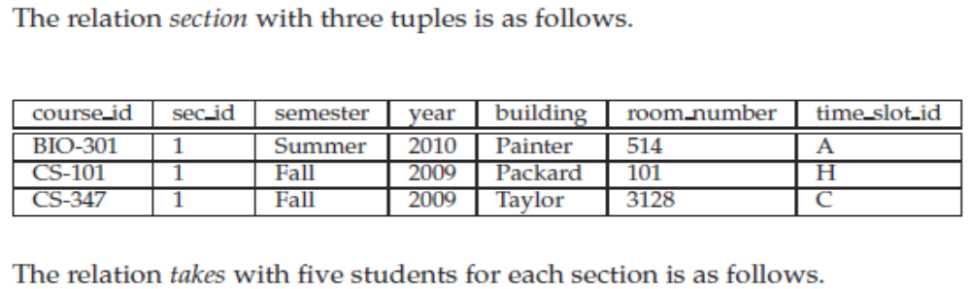
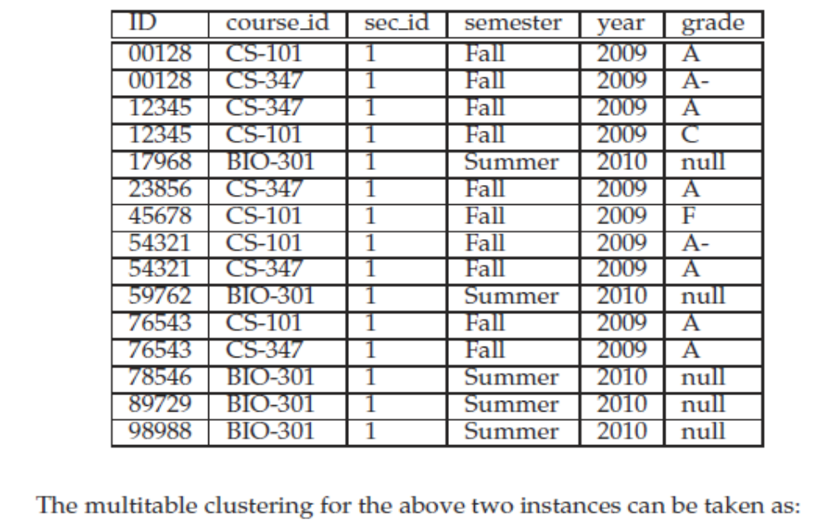
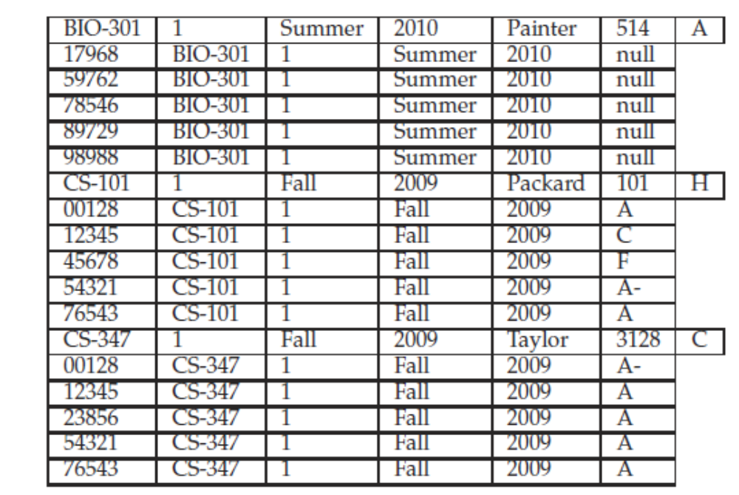
10.2
哈希表是大型数据库缓冲区通常的选择。散列函数有助于定位适当的桶，在上面进行线性搜索。

10.3
LRU：Least Recently Used，最近最少策略，即最近访问最少的块被写回磁盘，并从缓冲区中移走。
MRU：Most Recently Used, 最近最常使用策略，选择最近最常使用的块移出缓冲区。
a.MRU优于LRU：当R1⋈R2通过使用嵌套循环处理策略来计算，R1中的每个元组必须与R2中的每个块进行比较。在R1的第一个元组被处理完后，下一个需要的块是R2的第一个。然而，由于它是最近最少使用的，如果系统需要一个新的区块，LRU缓冲区管理策略将替换该区块。

b. LRU优于MRU：当R1⋈R2的连接计算是通过先对关系的连接值排序，然后比较关系间的这些值进行。由于复制连接值，可能需要在其中一个关系中进行 "备份"。这个 "备份 "可能会跨越块边界进入最近使用的块，如果需要一个新块，该块将被系统使用MRU缓冲区管理策略所取代。
在MRU下，一些未使用的块可能永远留在内存中。在实践中，MRU只能在特殊情况下使用，比如练习10.3a中讨论的嵌套循环策略的情况。

10.4
不在每个属性或属性组上都建立索引的原因包括。
- 每个索引在插入和删除时都需要额外的CPU时间和磁盘I/O开销。
- 非主键上的索引在更新时不得不被改变，尽管主码上的索引可能不会被改变（这是因为更新通常不会修改主码属性）。
- 每个额外的索引都需要额外的存储空间。
- 对于涉及几个搜索码的条件查询，即使只有某些键上有索引，效率也不会差。因此，当许多索引已经存在的时候，再添加索引，数据库的性能提高较少。

10.5
一般来说，在同一个关系上为不同的码设置两个主索引是不可能的，因为一个关系中的元组不得不以不同的顺序存储，才能使相同的值存储在一起。我们可以通过将关系排序两次，并重复存储所有的值来实现这一点，但是对于一个集中式系统来说，这并不高效。

10.11
a. 在一个文件中存储一个关系
将一个关系存储为一个文件的优点包括使用操作系统提供的文件系统，从而简化了DBMS，但带来的缺点是限制了DBMS通过使用更复杂的存储结构提高性能的能力。
b. 在一个文件中存储多个关系(甚至是整个数据库)
使用一个文件存储整个数据库，这些复杂的结构可以通过DBMS实现，但这增加了DBMS的大小和复杂性。
10.12
Index-metadata 关系可以规范为如下两个子表:
Index_metadata(index_name, relation_name, index_type, attrib_set)
Attribset_metadata(relation_name, attrib_set, attribute_name)
规范化的版本在每次一个索引被访问时，将需要额外的磁盘存取来读Attribset-metadata 。因此它将导致更坏的性能。
10.14
当文件不是在索引字段上排序时（例如当索引是辅助索引时），或者当索引文件与内存的大小相比很小时，最好使用稠密索引而不是稀疏索引。
10.15
聚集索引是建立在指定文件顺序的属性上。只能有一个聚集索引，而可以有许多辅助索引secondary indices。

10.19 P274
如果用散列结构，当查到第一个值对应的桶时，决定下一个桶并不容易，因为好的散列函数总是将值随机地分散到各桶中。一定范围内的值很可能散布在很多甚至全部桶中。因而，为了找到所需搜索码，不得不读取几乎所有的桶。

